U1.233 Scheda creata il 7 luglio 2026
Descrizione storico-bibliografica
*Statistica dell'istruzione media : nell'anno scolastico … / Istituto centrale di statistica del Regno d'Italia. 1926/27-1931/32. - Roma : Istituto poligrafico stato, Libreria Edit. Tip., 1931-1936. – 2 volumi ; 26 cm. ((Quinquennale. – 1931/32 con notizie statistiche per gli anni scolastici dal 1927-28 al 1930-31; editore: Tip. I. Failli. - LO10856391
1926/27 fa parte di: *Annali di statistica / Ministero di agricoltura, industria e commercio, Direzione generale di statistica, Serie 6., vol. 12(1931)
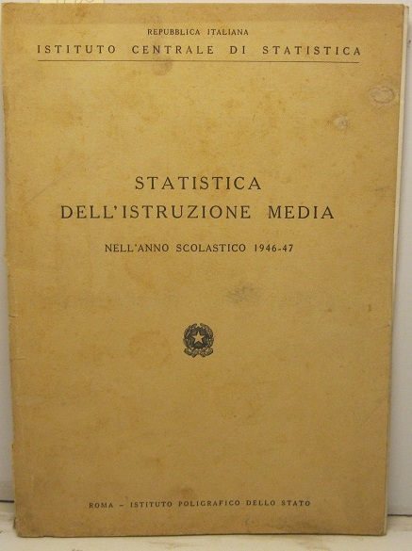
*Statistica dell'istruzione media : nell'anno scolastico ... / Istituto centrale di statistica. - 1945/46-1946/47. - Roma : Istituto poligrafico dello Stato, 1950 (Tip. Failli). - 2 volumi ; 26 cm. ((L'indicazione di responsabilità varia: nel 1946/47 Repubblica italiana, Istituto centrale di statistica. - L'editore varia. - IST0002866
Si fonde con:
*Statistica dell'istruzione superiore nell'anno accademico ... [U1.56]
*Statistica dell'istruzione elementare nell'anno scolastico ... [U1.57]
Continua con: *Annuario statistico dell'istruzione italiana [U1.96]

*Statistiche della scuola media inferiore / Istituto nazionale di statistica. - Anno 1 (1992) = a.s.1987-88- 11 (1997/98). - Roma : Istat, 1992-2001. – 11 volumi ; 26 cm. ((Annuale. - L'ente responsabile varia: dal fasc. del 1988/89 Sistema statistico nazionale, Istituto nazionale di statistica; dal fasc. del 1995/96 Sistema statistico nazionale, Ministero della Pubblica Istruzione. - Dal 1996 in Annuari. - IEI0079450
Continuazione parziale di: *Statistiche dell'istruzione [U1.96]
Fa parte di: *Annuari / Sistema statistico nazionale, Istituto nazionale di statistica

Autore: Istat
Soggetto: Scuola media - Italia – Statistiche – 1926-1998
Classe: D373.45021

